«СОГЛАСОВАНО»  Заместитель Главы Администрации -  председатель Комитета образования, культуры, спорта и работы с молодежью Администрации города Костромы  И.Н. Морозов  ____________________  «___»________2017 г.  «СОГЛАСОВАНО»  Начальник отдела ГИБДД УМВД  России по г. Костроме  подполковник полиции  В.М.Евдокимов  ____________________  «01»__02__2017 г. |  |  | «УТВЕРЖДАЮ»  Директор лицея:  М.В. Чистова  ____________________  «___»________2017 г.

ПАСПОРТ
дорожной безопасности
муниципального бюджетного образовательного учреждении
города Костромы «Лицей №41»

Общие сведения

Наименование образовательного учреждения: |  | муниципальное бюджетное общеобразовательное учреждение города Костромы «Лицей 41»
Тип образовательного учреждения |  | муниципальное бюджетное
Юридический адрес образовательного учреждения |  | 156019, г. Кострома, ул. Новоселов, 11
Фактический адрес образовательного учреждения |  | 156019, г. Кострома, ул. Новоселов, 11
Представители образовательного учреждения:
- ФИО директора, контактный телефон |  | Чистова Марина Владимировна, 8(4942)22-43-61
- ФИО заместителя директора по учебной работе, контактный телефон |  | Коршунова Елена Викторовна, 8(4942)22-43-61
- ФИО заместителя директора по воспитательной работе, контактный телефон |  | Ефремова Юлия Анатольевна, 8(4942)22-43-61
- ФИО работников образовательного учреждения, ответственных за мероприятия по профилактике  детского травматизма (должность, контактный телефон) |  | Ефремова Юлия Анатольевна, заместитель директора по воспитательной работе, 8(4942) 22-43-61  Пугачёва Оксана Борисовна, педагог-организатор, 8(4942) 22-56-11
Ответственные от:
- муниципального органа управления образованием (ФИО, должность, контактный телефон) |  | Овчинкин Андрей Михайлович, главный специалист Комитета образования, культуры, спорта и работы с молодежью Администрации города Костромы, 8(4942)47-29-09
- Госавтоинспекции (ФИО, должность, контактный телефон)
- дорожно-эксплуатационной организации, осуществляющей содержание УДС Госавтоинспекции (ФИО, должность, контактный телефон) |  | МБОУ «Дорожное хозяйство»  директор Соловьев Олег Александрович  8(4942) 22-89-34  г. Кострома, ул. Сутырина, 4
- дорожно-эксплуатационной организации, осуществляющей содержание ТСОДД Госавтоинспекции (ФИО, должность, контактный телефон) |  | МБОУ «Дорожное хозяйство»  директор Соловьев Олег Александрович  8(4942) 22-89-34  г. Кострома, ул. Сутырина, 4
Информация об образовательном учреждении:
Количество педагогического состава | 72
Количество учащихся в образовательном учреждении | 1350
Наличие и место расположения уголка по БДД | имеется
Наличие и место расположения кабинета / класса БДД | Не имеется
Наличие автогородка / площадки по БДД | Имеется
Время занятий в образовательном учреждении:  - 1 смена  - 2 смена | 8.00-13.05  12.45-16.50
Телефоны оперативных служб: | МЧС – 01  Полиция – 02  Скорая помощь – 03

Содержание

- План-схемы образовательного учреждения.
  - Район расположения образовательного учреждения, пути движения транспортных средств и детей (учеников, обучающихся).
  - Организация дорожного движения в непосредственной близости от образовательного учреждения с размещением соответствующих технических средств, маршруты движения детей и расположение парковочных мест.
  - Пути движения транспортных средств к местам разгрузки/погрузки и рекомендуемых безопасных путей передвижения детей по территории образовательного учреждения.

1.1. План-схема района расположения образовательного учреждения, пути движения транспортных средств и детей (учеников)

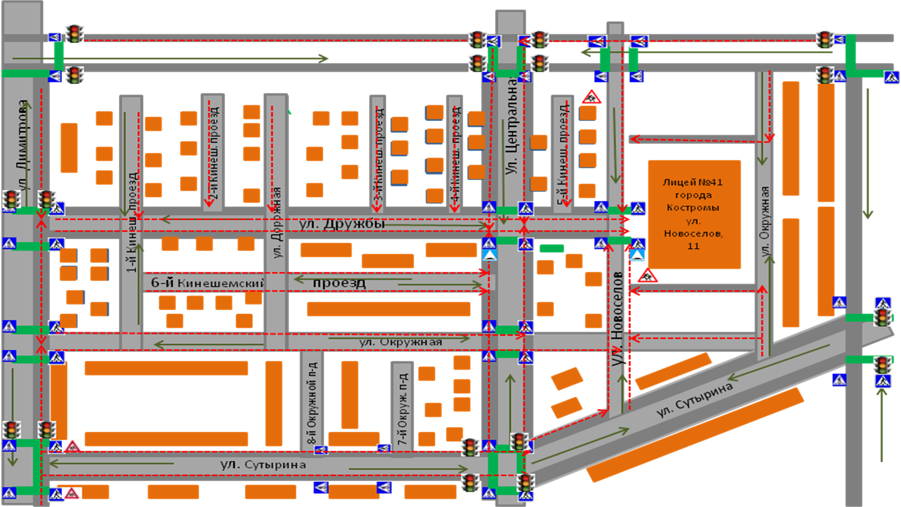
- проезжая часть - направление движения - пешеходный переход
- жилая застройка - тротуар
- движение детей в образовательное учреждение
- - светофор  - знак 1.23 «Дети» 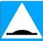-знак 5.20 Искусственная неровность

1.2Схема организации дорожного движения в непосредственной близости от лицея

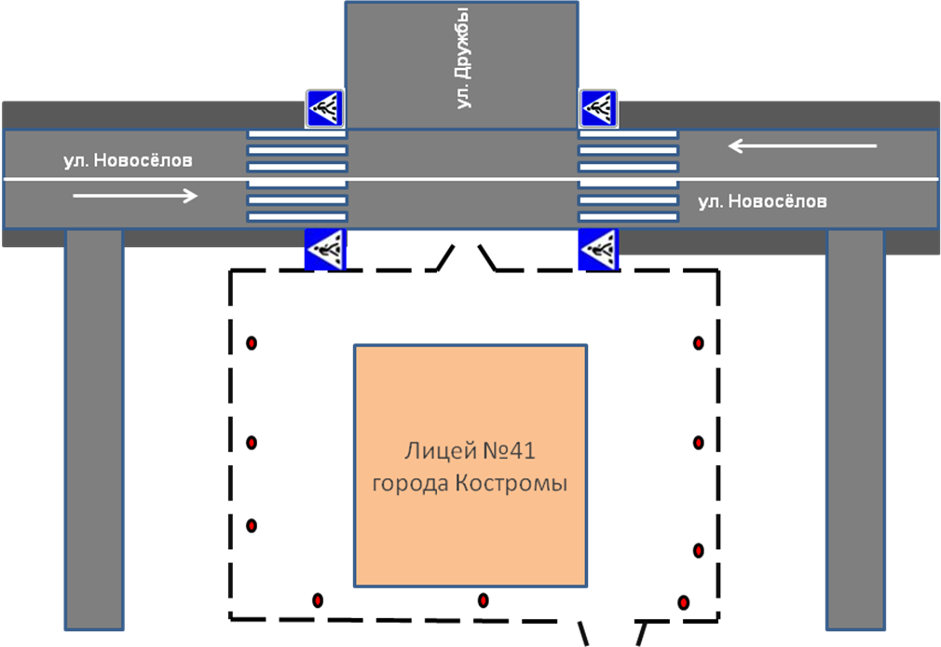

- проезжая часть
- тротуар
- ограждение
- - искусственное освещение
- направление движения

1.3.Пути движения транспортных средств к местам разгрузки / погрузки и рекомендуемые пути передвижения детей
по территории лицея

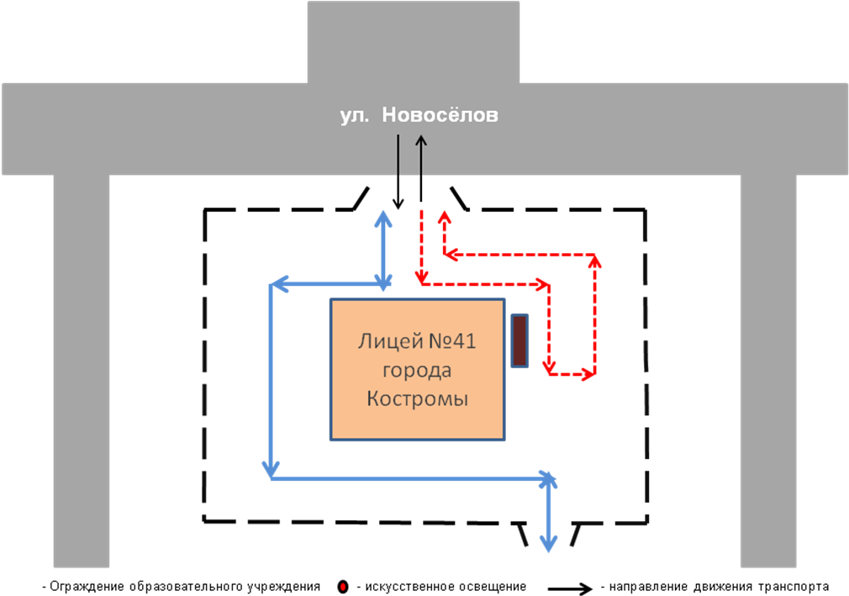

- ограждение образовательного учреждения
- движение грузовых транспортных средств по территории образовательного учреждения
- движение детей и подростков на территории образовательного учреждения
- место разгрузки
- въезд/выезд грузовых транспортных средств

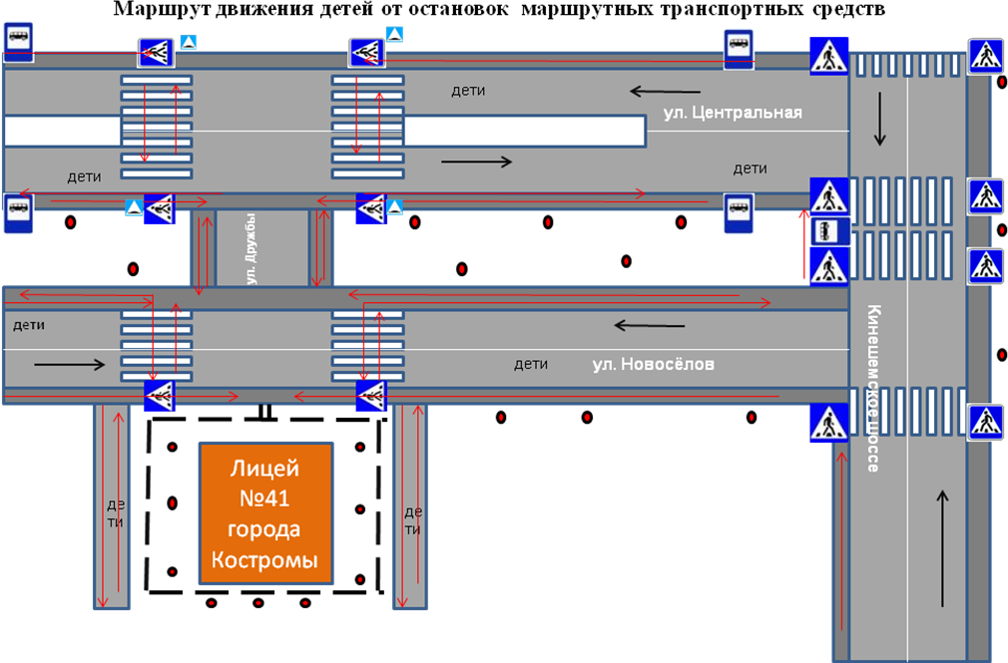

- проезжая часть - направление движения
- жилая застройка - тротуар
- движение детей

Транспортные и пешеходные потоки в районе лицея

